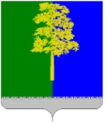
Муниципальное образование Кондинский район
Ханты-Мансийского автономного округа – Югры

АДМИНИСТРАЦИЯ КОНДИНСКОГО РАЙОНА

ПОСТАНОВЛЕНИЕ

от 30 июня 2014 года |  |  | № 1265
 | пгт. Междуреченский

О внесении изменений в постановление
администрации Кондинского района
от 14 марта 2014 года № 492 «О порядке
организации отдыха и оздоровления детей
в муниципальном образовании Кондинский район»

В соответствии с постановлением Правительства Ханты-Мансийского автономного округа - Югры от 27 января 2010 года № 21-п «О порядке организации отдыха и оздоровления детей, проживающих в Ханты-Мансийском автономном округе – Югре», в целях целевого использования денежных средств, выделенных на организацию летнего отдыха в муниципальном образовании Кондинский район, администрация Кондинского района постановляет:
1.Внести в постановление администрации Кондинского района от 14 марта 2014 года № 492 «О порядке организации отдыха и оздоровления детей в муниципальном образовании Кондинский район» следующие изменения:
1.1.Пункт 1 постановления дополнить подпунктом 1.4. следующего содержания:
«1.4.Порядок реализации путевок (приложение 4)».
1.2.Постановление дополнить приложением 4 (приложение).
2.Постановление опубликовать в газете «Кондинский вестник» и разместить на официальном сайте органов местного самоуправления муниципального образования Кондинский район.

Исполняющий обязанности  главы администрации |  | А.И.Уланов

лг/Банк документов/Постановления 2014

Приложение
к постановлению администрации района
от 30.06.2014 № 1265

Порядок реализации путевок

1.Настоящий Порядок определяет порядок реализации путевок, ответственными исполнителями мероприятий по организации и обеспечению отдыха и оздоровления детей муниципального образования Кондинский район в сфере организации и обеспечения отдыха и оздоровления детей (далее – ответственные исполнители мероприятий по организации и обеспечению отдыха и оздоровления детей) в период летней оздоровительной кампании.
2.Ответственные исполнители мероприятий по организации и обеспечению отдыха и оздоровления детей определяют работников подведомственных учреждений, которым будут выделены путевки для реализации их родителям (законным представителям), осуществляют выдачу путевок самостоятельно.
3.Для получения путевки согласно сформированным спискам родители (законные представители) обращаются в учреждение.
4.Сотрудник учреждения, ответственный за выдачу путевок, на основании предоставленных документов и утвержденного списка детей, оформляет путевку соответствующего профиля (приложение 1-3 к Порядку).
5.После окончания смены организаторы отдыха и оздоровления детей передают ответственным исполнителям мероприятий по организации и обеспечению отдыха и оздоровления детей муниципального образования Кондинский район, заверенные обратные талоны к путевке.
6.Согласно предоставленным талонам к путевке ответственными исполнителями мероприятий по организации и обеспечению отдыха и оздоровления детей составляется реестр оздоровленных детей.

Приложение 1
к Порядку

Форма бланка путевки
в лагерь с дневным пребыванием детей,
организованном при муниципальном учреждении Кондинского района

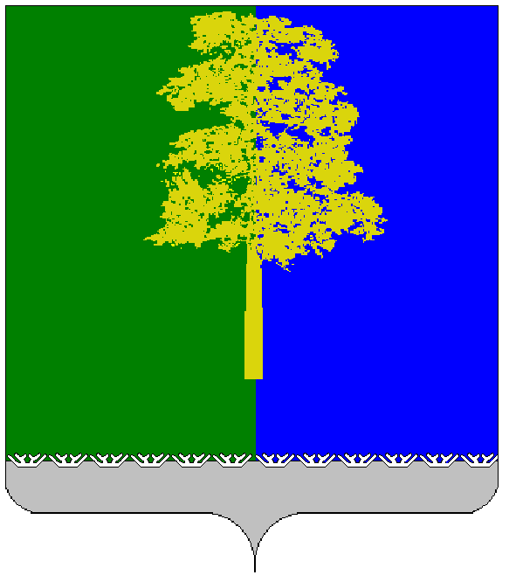

АДМИНИСТРАЦИЯ  КОНДИНСКОГО РАЙОНА | АДМИНИСТРАЦИЯ  КОНДИНСКОГО РАЙОНА
Путевка  в лагерь с дневным пребыванием  детей, организованном при  муниципальном учреждении  Кондинского района  Продолжительность путевки  с « ___» ___________20___ года  по «___»____________20___ года  Фамилия, имя ребенка __________________________  ______________________________________  Дата рождения ________________________  Школа, класс__________________________  ______________________________________  Стоимость путевки _____________________  сумма прописью  ______________________________________  Размер оплаты, осуществляемой наличными денежными средствами _________________  сумма прописью  _____________________________________  Учреждение, выдавшее путевку__________  ______________________________________  М.П. | Обратный талон к путевке  в лагерь с дневным пребыванием  детей, организованном при  муниципальном учреждении  Кондинского района  Продолжительность путевки  с « ___» ___________20___ года  по «___»____________20___ года  Фамилия, имя ребенка __________________________  ______________________________________  Дата рождения ________________________  Школа, класс__________________________  ______________________________________  Стоимость путевки ____________________  сумма прописью  ______________________________________  Размер оплаты, осуществляемой наличными денежными средствами _________________  сумма прописью  _____________________________________  Учреждение, выдавшее путевку___________  ______________________________________  М.П.

Приложение 2
к Порядку

Форма бланка путевки
в оздоровительно-образовательный центр,
расположенный на территории Кондинского района

АДМИНИСТРАЦИЯ  КОНДИНСКОГО РАЙОНА | АДМИНИСТРАЦИЯ  КОНДИНСКОГО РАЙОНА
Путевка  в оздоровительно-образовательный центр, расположенный на территории Кондинского района  Продолжительность путевки  с « ___» ___________20___ года  по «___»____________20___ года  Фамилия, имя ребенка __________________________  ______________________________________  Дата рождения ________________________  Школа, класс__________________________  ______________________________________  Стоимость путевки _____________________  сумма прописью  ______________________________________  Размер оплаты, осуществляемой наличными денежными средствами _________________  сумма прописью  _____________________________________  Учреждение, выдавшее путевку__________  ______________________________________  М.П. | Обратный талон к путевке  в оздоровительно-образовательный центр, расположенный на территории Кондинского района  Продолжительность путевки  с « ___» ___________20___ года  по «___»____________20___ года  Фамилия, имя ребенка __________________________  ______________________________________  Дата рождения ________________________  Школа, класс__________________________  ______________________________________  Стоимость путевки ____________________  сумма прописью  ______________________________________  Размер оплаты, осуществляемой наличными денежными средствами _________________  сумма прописью  _____________________________________  Учреждение, выдавшее путевку___________  ______________________________________  М.П.

Приложение 3
к Порядку

Форма бланка путевки
в палаточный лагерь,
расположенный на территории Кондинского района

АДМИНИСТРАЦИЯ  КОНДИНСКОГО РАЙОНА | АДМИНИСТРАЦИЯ  КОНДИНСКОГО РАЙОНА
Путевка  в палаточный лагерь, расположенный на территории Кондинского района  Продолжительность путевки  с « ___» ___________20___ года  по «___»____________20___ года  Фамилия, имя ребенка __________________________  ______________________________________  Дата рождения ________________________  Школа, класс__________________________  ______________________________________  Стоимость путевки _____________________  сумма прописью  ______________________________________  Размер оплаты, осуществляемой наличными денежными средствами _________________  сумма прописью  _____________________________________  Учреждение, выдавшее путевку__________  ______________________________________  М.П. | Обратный талон к путевке  в палаточный лагерь,  расположенный на территории  Кондинского района  Продолжительность путевки  с « ___» ___________20___ года  по «___»____________20___ года  Фамилия, имя ребенка __________________________  ______________________________________  Дата рождения ________________________  Школа, класс__________________________  ______________________________________  Стоимость путевки ____________________  сумма прописью  ______________________________________  Размер оплаты, осуществляемой наличными денежными средствами _________________  сумма прописью  _____________________________________  Учреждение, выдавшее путевку___________  ______________________________________  М.П.

